ที่ มท ๐๘16.3/ว
ถึง สำนักงานส่งเสริมการปกครองท้องถิ่นจังหวัด (ตามรายชื่อจังหวัดแนบท้าย)
ตามที่ กรมส่งเสริมการปกครองท้องถิ่นได้ร่วมกับสถาบันส่งเสริมการสอนวิทยาศาสตร์
และเทคโนโลยี ดำเนินโครงการโรงเรียนคุณภาพด้านวิทยาศาสตร์ คณิตศาสตร์และเทคโนโลยี ตามมาตรฐาน สสวท. ซึ่งมีโรงเรียนในสังกัดองค์กรปกครองส่วนท้องถิ่นเข้าร่วมโครงการฯ จำนวน 102 แห่ง นั้น
กรมส่งเสริมการปกครองท้องถิ่น ได้รับแจ้งจากสถาบันส่งเสริมการสอนวิทยาศาสตร์
และเทคโนโลยี ว่าได้ดำเนินงานขับเคลื่อนโครงการผ่านกิจกรรมการอบรมพัฒนาผู้บริหารและครูในหลักสูตรอบรมต่าง ๆ เพื่อการพัฒนาคุณภาพสถานศึกษาและยกระดับการเรียนรู้วิทยาศาสตร์ คณิตศาสตร์
และเทคโนโลยี ของผู้เรียน และจะจัดกิจกรรมการประชุมวิชาการโรงเรียนคุณภาพวิทยาศาสตร์ คณิตศาสตร์
และเทคโนโลยี ตามมาตรฐาน สสวท. ประจำปีงบประมาณ พ.ศ. 2566 ในรูปแบบออนไลน์ ระหว่างวันที่ 9 - 10 กันยายน 2566 เพื่อเป็นเวทีในการนำเสนอผลงานและแลกเปลี่ยนการเรียนรู้แนวปฏิบัติที่ดี
จึงขอความร่วมมือจังหวัดแจ้งองค์กรปกครองส่วนท้องถิ่นที่มีสถานศึกษาในสังกัดเข้าร่วมโครงการดังกล่าว ประชาสัมพันธ์เชิญชวนบุคลากรทางการศึกษา ส่งผลงานเข้ารับการคัดเลือกเพื่อร่วมนำเสนอในงานประชุมวิชาการโรงเรียนคุณภาพวิทยาศาสตร์ คณิตศาสตร์และเทคโนโลยี ตามมาตรฐาน สสวท. ประจำปีงบประมาณ พ.ศ. 2566 โดยส่งผลงานให้สถาบันส่งเสริมการสอนวิทยาศาสตร์และเทคโนโลยีได้ทางอีเมล tpipst@proj.ipst.ac.th ตั้งแต่วันที่ 1 มิถุนายน - 28 กรกฎาคม 2566 ทั้งนี้ สามารถดาวน์โหลดรายชื่อโรงเรียนที่เข้าร่วมโครงการฯ และแนวทางการจัดทำผลงานตามคู่มือการคัดเลือกผลงานด้านการบริหารจัดการ ผลงานครูและนักเรียน ตาม QR Code ท้ายหนังสือนี้

กรมส่งเสริมการปกครองท้องถิ่น
พฤษภาคม 2566

รายชื่อโรงเรียนที่เข้าร่วมโครงการฯ
และแนวทางการจัดทำผลงานตามคู่มือฯ

กองส่งเสริมและพัฒนาการจัดการศึกษาท้องถิ่น

กลุ่มงานส่งเสริมการจัดการศึกษาท้องถิ่น
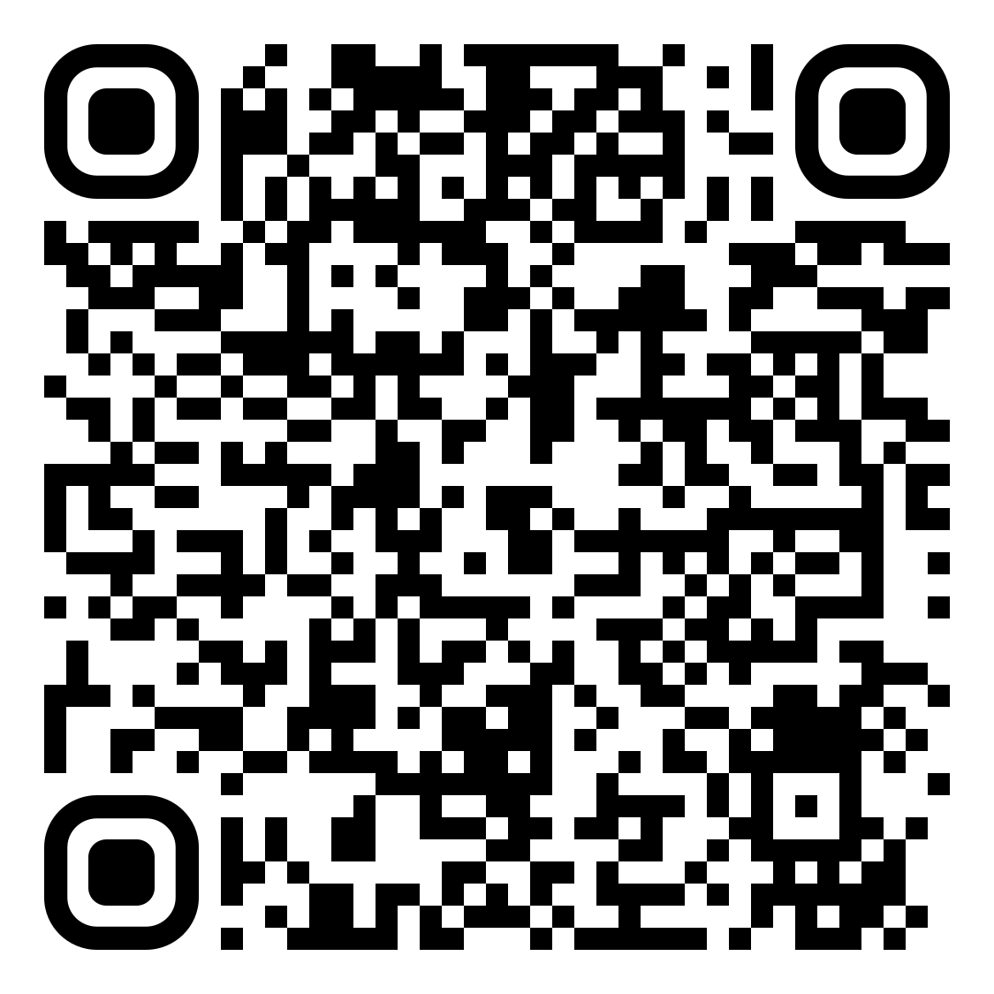
โทร. ๐ ๒๒๔๑ ๙000 ต่อ 5313
โทรสาร ๐ ๒๒๔๑ ๙0๒๑-๓ ต่อ 218
ไปรษณีย์อิเล็กทรอนิกส์ saraban@dla.go.th
ผู้ประสานงาน : รัตติยา วงศ์กาญจนา โทร. 096-8194687
ผอ.กง.สศ. ..............................
หน.ฝ. ......................................
จนท. .......................................
bit.ly/41FJM1X
ผอ.กศ.......................................
ผอ.กง.สศ..................................
หน.ฝ. ......................................
จนท. ........................................

